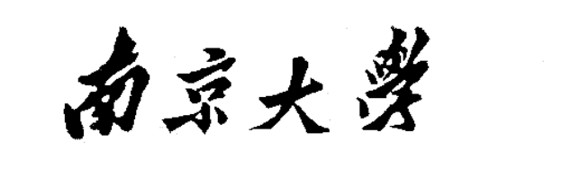

计算机科学与技术系
软件工程实验报告

实验名称： 实验六:Git版本控制和协同开发
学 号： 161220135
姓 名： 吴德亚
指导教师： 张天
实验地点： 基础实验楼218
实验时间： 2019/12/26

- 实验名称
Git 版本控制和协同开发
- 实验目的
    - 熟悉Git版本控制工具，了解其基本用法
    - 学习多人协作功能并实验
- 实验要求
- 完成git的基本安装，并在此基础上尝试git的基本功能，clone,init,add,commit,push,pull等功能。
- 尝试模拟多用户开发，并处理merge过程中的冲突现象。
- 实验环境
- 软件：windows10, git
- 硬件：联想笔记本电脑（小新700pad）
- 实验内容
- Git安装
- Git基本功能，尝试并理解其作用
- Git协作开发（创建与合并分支，解决冲突）
- 实验步骤
- Git安装
由于之前实验中使用到了git的功能，所以提前进行了安装。
- Git的基本功能
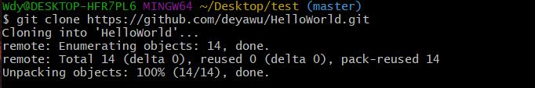
Git clone从远程仓库克隆到本地

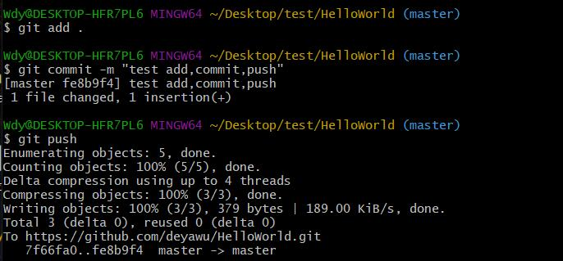
在本地对文件进行修改后，通过git add .，git commit 将工作区的修改进行提交保存。最后使用push进行提交到远程仓库。
- Git 协作开发
- 创建合并分支
首先创建alice, bob分支，并分别在其中添加“i am alice”和“i am bob”。将alice，bob分支通过 git merge 指令进行合并，出现期望中的冲突。
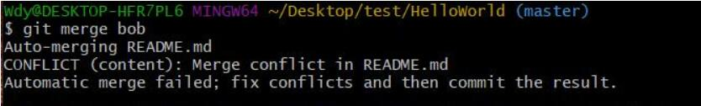

- 解决冲突
打开README.md文件可以看到冲突部分，对其进行手动修改。
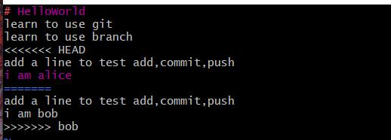
修改后：
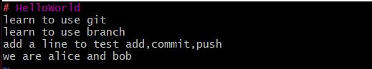
最后进行push操作，打开github仓库看到远程已经进行了修改。
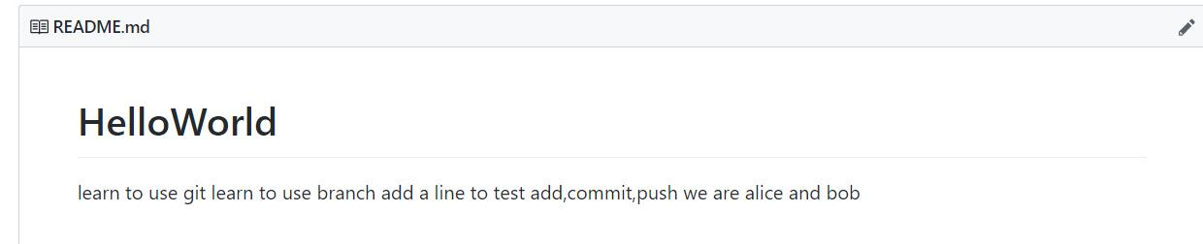
- 结果分析与结论
    - 在创建新分支进行文件修改过程中，发现对alice的修改会导致bob分支的修改，反复确认这一现象后，在网上查找到了根源。即：在分支跳转之前需要将该分支的工作区清空，可以通过git status进行查看，通过git add和git commit指令进行清空提交。否则，该分支下的修改会带到另一个分支的工作区中。
    - 可以通过 git log –graph查看git日志记录，较为直观，便于恢复和查找问题。
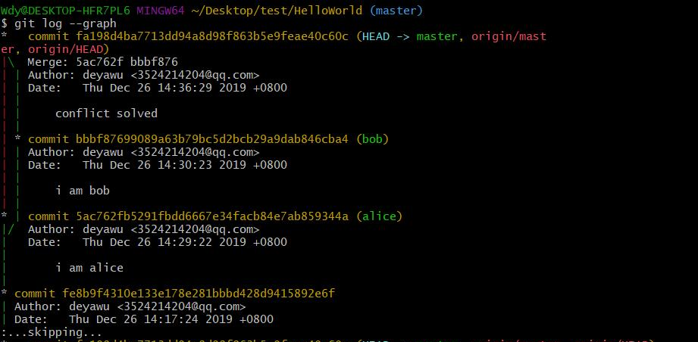

实验评分：
指导教师签字：
2019 年 12 月 26 日

